**LAPORAN KEGIATAN SEMINAR TAHUNAN INFORMASI DAN TEKNOLOGI (SetIT) 2016**

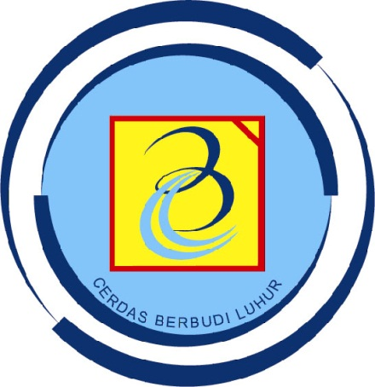

**SEMINAR TAHUNAN INFORMASI DAN TEKNOLOGI (SetIT) 2016 “SMARTER FUTURE”**

**OLEH**

**Achmad Aditya Ashadul Ushud M.Kom**

**FAKULTAS TEKNOLOGI INFORMASI**

**UNIVERSITAS BUDI LUHUR**

**2016**

## LEMBAR PENGESAHAN

|  |  |  |  |
| --- | --- | --- | --- |
|  | **Judul Workshop** | : | Seminar Tahunan Informasi dan Teknologi (SetIT) 2016 “Smarter Future” |
|  | **Bidang Ilmu** | : | Ilmu Pengetahuan dan Teknologi |
|  | **Peserta** | | |
|  | 1. Nama Lengkap 2. Jenis Kelamin 3. NIP/NIDN 4. Jabatan Fungsional 5. Jabatan Struktural 6. Program Studi 7. Alamat Surel (e-mail) | :  :  :  :  :  :  : | Achmad Aditya Ashadul Ushud, M.Kom.  Pria  040028/0302068001  Asisten Ahli  -  Teknik Informatika  achmad.aditya@budiluhur.ac.id |
|  | **Tanggal Pelaksanaan** | : | 9 Desember 2016 |
|  | **Lokasi Kegiatan** | : | Universitas Budi Luhur |
|  | **Lama Kegiatan** | : | 1 Hari |
|  | **Biaya yang Diperlukan** | : | - |

Jakarta, 9 Desember 2016

Dosen Partisipan

Achmad Aditya A.U, M.Kom.

NIP: 040028

## KATA PENGANTAR

Dengan mengucap syukur Alhamdulillah, penulisan laporan kegiatan workshop ini dapat tersusun dengan lancar. Kegiatan seminar ini membahas teknologi di masa depan dalam penggunaan sehari-hari

Laporan ini menguraikan kegiatan SEMINAR TAHUNAN INFORMASI DAN TEKNOLOGI (SetIT) 2016 “SMARTER FUTURE” yang dilaksanakan pada Universitas Budi Luhur, Jakarta tanggal 9 Desember 2016. Mudah-mudahan bermanfaat bagi yang memerlukan. Apabila terdapat kekurangan dan kelemahan dalam penyusunan laporan ini, kami menerima saran dan kritik guna penyempurnaan lebih lanjut.

Jakarta, Desember 2016

Achmad Aditya A.U, M.Kom.

NIP : 040028

## DAFTAR ISI

LEMBAR PENGESAHAN i

KATA PENGANTAR ii

DAFTAR ISI iv

I. KEGIATAN 1

1.1. Nama Kegiatan 1

1.2. Latar Belakang 1

1.3. Tujuan Kegiatan Workshop 1

1.4. Alokasi Waktu Partisipasi 1

1.5. Pembicara dan Moderator Seminar 1

1.6. Pelaksanaan Seminar 2

II. LAMPIRAN 3

2.1. Sertifikat 3

2.2. Foto Kegiatan 3

## KEGIATAN

* 1. Nama Kegiatan

Kegiatan ini bernama SEMINAR TAHUNAN INFORMASI DAN TEKNOLOGI (SetIT) 2016 “SMARTER FUTURE”.

* 1. Latar Belakang

Teknologi semakin lama semakin maju, jika kita tertinggal pengetahuan maka kita akan sulit menggali potensi di masa yang akan datang. Untuk itu kita harus mengembangkan ilmu pengetahuan dan teknologi masa kini dan kedepannya. Dalam hal ini SetIT(Seminar Tahunan Informasi & Teknologi ) Lab ICT, adalah salah satu jawaban untuk menggali potensi di masa depan.

* 1. Tujuan Kegiatan Workshop

Kegiatan ini di maksudkan untuk membangun pemahaman dan pengetahuan teknologi saat ini dan terbarukan yaitu machine learning dan drone guna memberi wawasan terbaru.

* 1. Alokasi Waktu Partisipasi

Kegiatan ini dilaksanakan pada tanggal 9 Desember 2016 yang dipandu oleh Humisar Hasugian, M.Kom. Dimulai dari jam 08.00 WIB dan berakhir di jam 11.00 WIB.

* 1. Pembicara dan Moderator Seminar

Kegiatan dipandu oleh Humisar Hasugian, M.Kom, ada dua pembicara, yaitu Sofian Hadiwijaya yang membawa topik “Drone” dan Saggaf Arsyaf membawakan topik “Machine Learning”.

* 1. Pelaksanaan Seminar

Acara ini diselenggarakan di ruang Teater yang dihadiri oleh sebagian besar mahasiswa Universitas Budi Luhur, sementara sisanya adalah peserta umum dan Dosen. Peserta kira-kira berjumlah 150 orang yang sesuai dengan target panitia.

Pembicara banyak melakukan demo aplikasi dan hardware, sehingga peserta sangat antusias mendengarkan dari awal hingga akhir. Terlebih lagi drone pada saat ini telah menjadi tren perangkat yang banyak peminatnya sehingga paparan dari pembicara Sofian Hadiwijaya menjadi referensi bermanfaat bagi peserta. Setelah itu pembicara kedua, Saggaf Arsyaf, membawa serta perangkat Google Home dalam presentasinya. Selain menjelaskan sedikit teori tentang manfaat machine learning, beliau langsung mempraktekannya melalui demo Google Home.

Kegiatan ini sangat bermanfaat untuk menambah wawasan tentang teknologi di masa depan. Terlebih lagi di Indonesia masih sangat sulit untuk melihat langsung teknologi selain hanya dapat membaca beritanya melalui media. Semoga kedepannya akan ada kegiatan yang serupa dengan perangkat-perangkat masa depan lainnya

## LAMPIRAN

* 1. Sertifikat

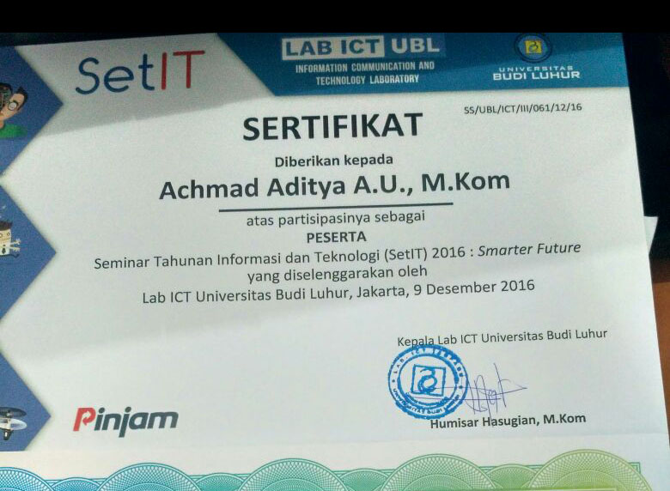

* 1. Foto Kegiatan

|  |  |  |
| --- | --- | --- |
|  |  | |
|  | |  |